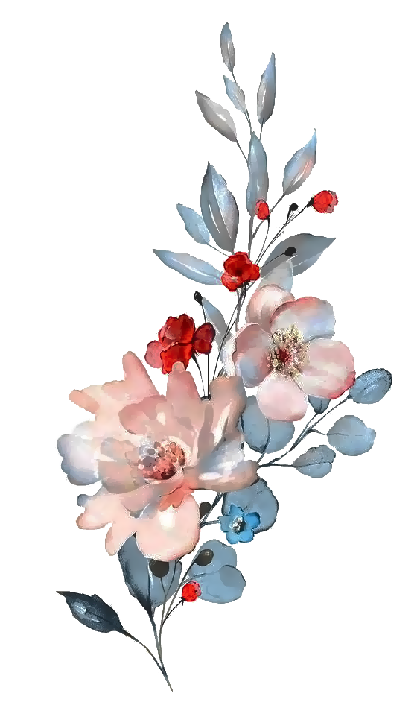

INFORMATICA I,II Y III TRIMESTRE

APRENDIZAJES

FARRAH EVANGELINE SANTIAGO SAUCEDO

1°H

ESCUELA SECUNDARIA TECNICA °17

TALLER DE INFORMATICA

PROFESOR. ADRIAN NUÑEZ M.

# APRENDIZAJE PERSONAL:

Durante estos tres periodos he tenido bastantes aprendizajes tales como:

“Fuentes y tipos de energía”, “Diagramas de flujo”, “Mapas mentales”, “Paginas HTML”, “Acciones técnicas”, “Herramientas, maquinas e instrumentos”, entre muchos otros.

De cada tema obtuve un aprendizaje al inicio de las clases no conocía mucho los sistemas operativos que nos brinda la tecnología, ya que aunque con la pandemia solía usar mucho los programas de Word y power point, con el tiempo perdí la experiencia, gracias al taller de informática aprendí muchas cosas que no sabía por ejemplo el uso de classroom, como hacer carpetas, paginas, tablas, a hacer mejores presentaciones aunque claro tengo que mejorarlas, aunque este taller tiene sus dificultades es muy divertido y didáctico ya que no solo aprendemos a usar la computadora sino todo lo que la compone y también juegos y muchas otras cosas ya que todos nos apoyamos entre sí para lograr nuestro objetivó.

Todo tema tiene sus dificultades, por ejemplo, el último tema que vimos fue las paginas HTML y creo que fue uno de los temas más difíciles para mí ya que el proceso para darles cuerpo y que tengan información adecuada y clara es un proceso largo ya que eran muchos códigos y me costaba mucho a veces recordarlos o simplemente saber cómo ponerlos u ordenarlos, en una ocasión me estrese tanto que al salir de la clase me puse a llorar ya que no pude terminar mi trabajo como se debía, pero espero poder seguir practicando el tema para mejorar y hacer mucho mejor mis trabajos.

En el tema de los diagramas de flujo también no fue muy fácil, pero con el tiempo agarré más la onda, con ellos aprendimos a hacer muchos mapas mentales ya que eso era lo que parecías aparte de que con ellos encontré una forma más resumida de hacer algún plan o de intentar expresarme de una forma más pequeña por medio de dibujos o signos.

En el último trabajo de eso hicimos un examen al principio desconfié mucho de que lo pudiera hacer bien pero honestamente me fue excelente y saqué el 10 que tanto anhelaba.

Estos meses que he pasado aquí estoy agradecida por la paciencia, los aprendizajes y los apoyos que he recibido de parte de todos, me toco un buen profesor y me gustaría que él me diera el otro año también pero si no se puede igual será un placer seguir aprendiendo temas acerca de la tecnología y yodo lo que corresponde de este, espero ser una gran alumna y poder hacer mejores trabajos, también aprendí muchas energías que nos rodean en nuestra vida diaria y que podemos utilizar y debemos aprovechar de una buena manera. También aprendí a usar las cosas que tengo a la mano para hacer cosas útiles en mi vida y que me pueden ayudar.

En fin, quiero agradecer por todo lo que he hecho y han hecho por mi espero poder mejorar en muchos aspectos aquí le doy fin a mis aprendizajes, aunque si pudiera poner más lo haría gracias.

Frases:

* Aprendí a darle mejor uso a las herramientas de power point y Word.
* Adquirí conocimiento acerca de los tipos de energía y sus múltiples usos.
* Aprendí a hacer uso del HTML con el cual podíamos hacer páginas web.
* Pude ordenar pasos de actividades mediante diagramas de flujo.
* Aprendí a hacer mapas mentales más elaborados en computadora y en mi cuaderno.
* Vimos los tipos de herramientas, instrumentos y máquinas y sus usos.
* Vimos la introducción a la informática y su historia.
* También le dimos aprendizaje a los tipos de técnicas de uso cotidiano e hicimos un proyecto representando varias técnicas de veste tema.
* También hablamos del impacto ambiental y vimos una página e hicimos unas preguntas acerca de este.
* Aunque vimos otros temas entre ellos vimos el hardware externo y lo que es.